李兆基大楼创新模块制作项目

王老师：

您好！

下面是您标注需要做的房间，我们整理了一下各个空间的效果图、平面布局和项目明细。

图例：

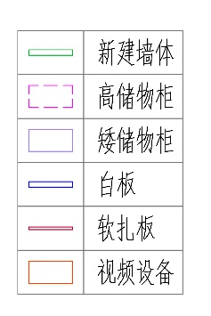

**6F:**

六层总平面：

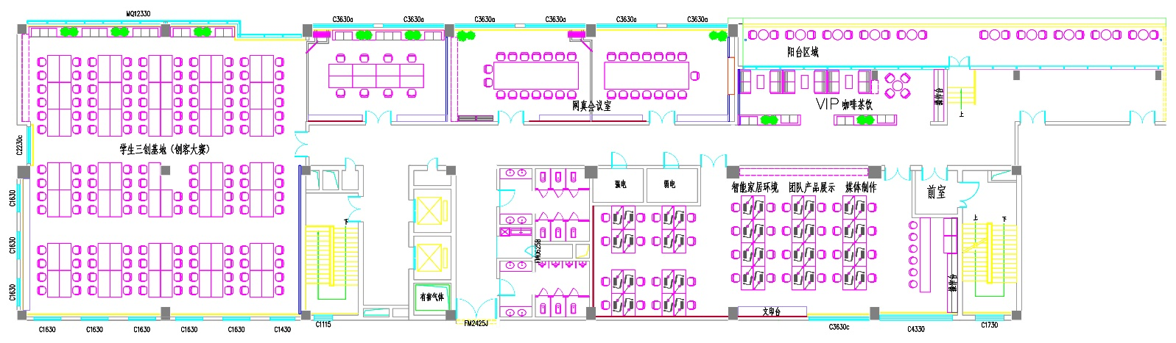

1. 学生三创基地
2. 综合模式

效果参考：

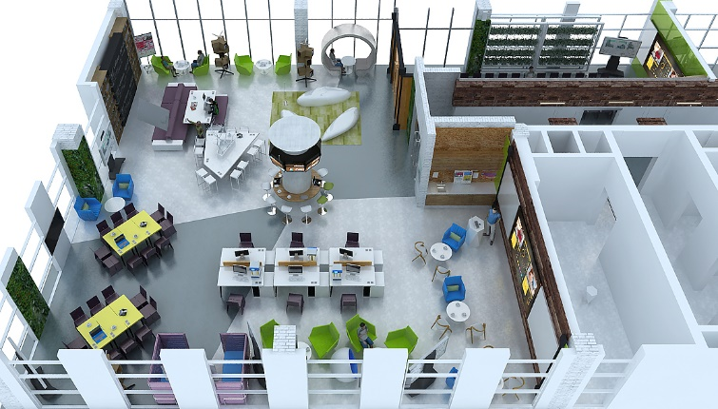 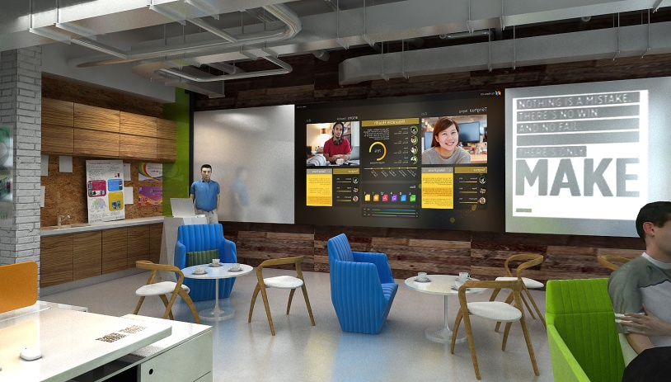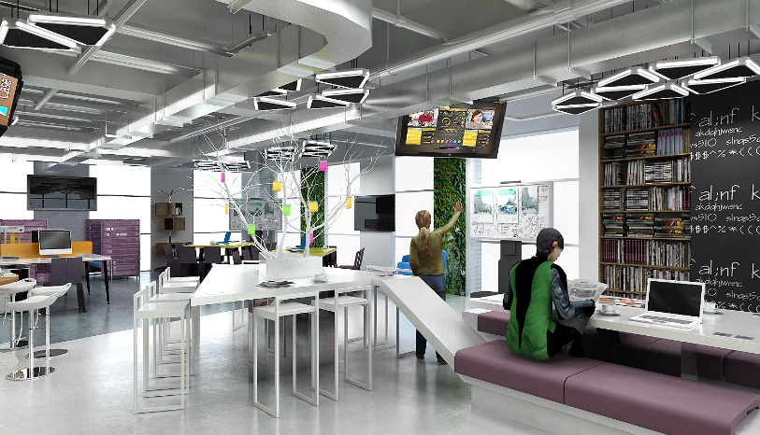 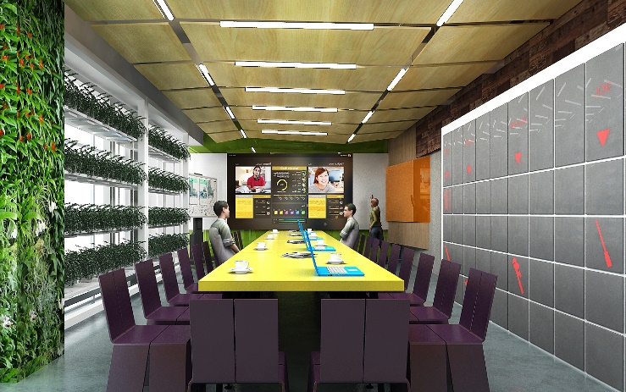

平面布置图：

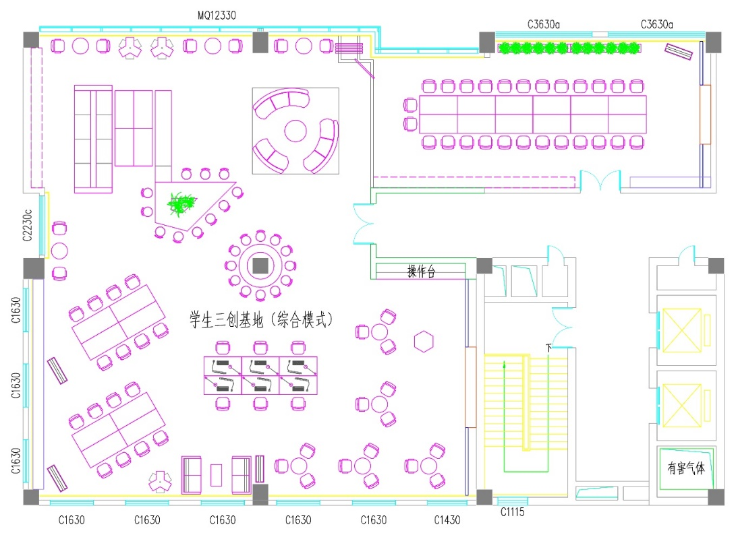

项目明细：

|  |  |  |  |  |
| --- | --- | --- | --- | --- |
| 序号 | 项目 | 单位 | 数量 | 描述 |
| 1 | 操作桌 | 张 | 30 | 定制，规格：1400*700 |
| 2 | 椅子 | 张 | 48 | 购置成品椅子 |
| 3 | 休闲圆桌 | 张 | 9 | 木质休闲圆桌 |
| 4 | 休闲椅 | 张 | 23 | 木质休闲椅 |
| 5 | 沙发茶几组合 | 组 | 1 | 4人/组 |
| 6 | 旋转沙发组合 | 组 | 1 | 定制沙发茶几 |
| 7 | 双面沙发椅 | 组 | 1 | 定制双面沙发椅 |
| 8 | 异形工作台 | 组 | 1 | 定制异形工作台 |
| 9 | 圆形吧台 | 组 | 1 | 定制圆形吧台 |
| 10 | 吧椅 | 张 | 23 | 购置成品吧椅 |
| 11 | 异形讲台 | 个 | 1 | 定制异形讲台 |
| 12 | 高储物柜 | 个 | 2 | 厚度400mm的定制柜子 |
| 13 | 矮储物柜 | 个 | 2 | 厚度400mm的定制柜子 |
| 14 | 操作台 | 组 | 1 | 地柜600mm厚，吊柜350mm厚咖啡、冷餐操作台 |
| 15 | 异形书架 | 个 | 3 | 购置异形书架 |
| 16 | 可移动白板 | 个 | 6 | 购置成品可移动白板 |
| 17 | 视频设备 | 组 | 2 | 定制 |
| 18 | 白板 | 组 | 2 | 定制 |
| 19 | 绿植架子 | 组 | 1 | 定制 |
| 20 | 轨道隔板墙 | 组 | 1 | 吊轨隔音板，不用时可推到墙面。 |
| 21 | 空中悬吊电源 | 个 | 22 | 利用万向排烟罩的结构在管道内部走线，吸气口设计成电源插座。 |

1. 创客大赛模式

平面布置图：

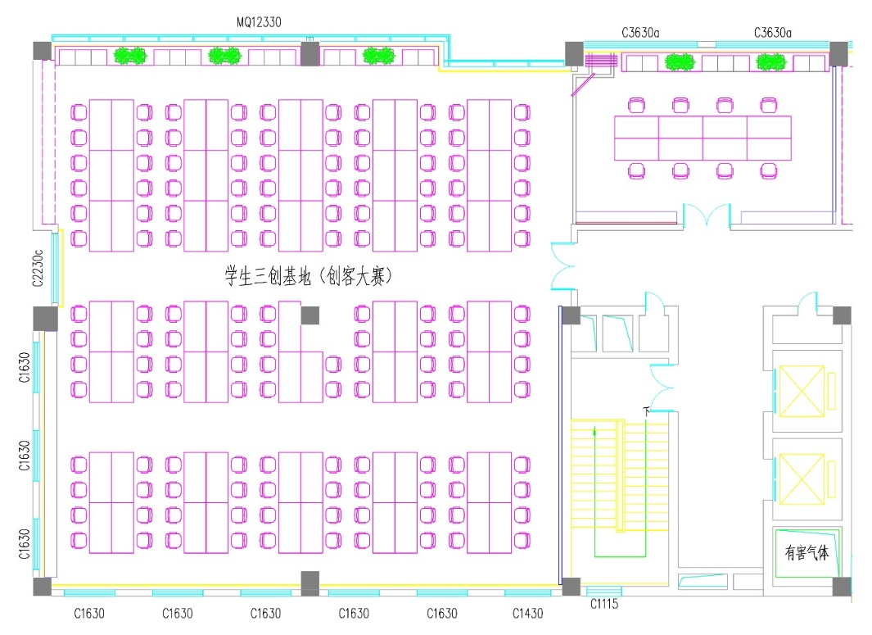

项目明细：

|  |  |  |  |  |
| --- | --- | --- | --- | --- |
| 序号 | 项目 | 单位 | 数量 | 描述 |
| 1 | 双人操作桌 | 张 | 69 | 定制，规格：1600*700 |
| 2 | 操作桌 | 张 | 8 | 定制，规格：1400*700 |
| 3 | 椅子 | 张 | 146 | 购置成品椅子 |
| 4 | 高储物柜 | 个 | 1 | 厚度400mm的定制柜子 |
| 5 | 矮储物柜 | 个 | 3 | 厚度400mm的定制柜子 |
| 6 | 墙面软扎板 | 组 | 1 | 定制 |
| 7 | 白板 | 组 | 2 | 定制 |
| 8 | 带植物座椅 | 组 | 3 | 现场定制 |
| 9 | 可移动白板 | 个 | 4 | 购置成品可移动白板 |
| 10 | 轨道隔板墙 | 组 | 1 | 吊轨隔音板，不用时可推到墙面。 |
| 11 | 置物隔板 | 组 | 1 | 定制 |
| 12 | 空中悬吊电源 | 个 | 37 | 利用万向排烟罩的结构在管道内部走线，吸气口设计成电源插座。 |

二、6096网真会议室

效果参考：

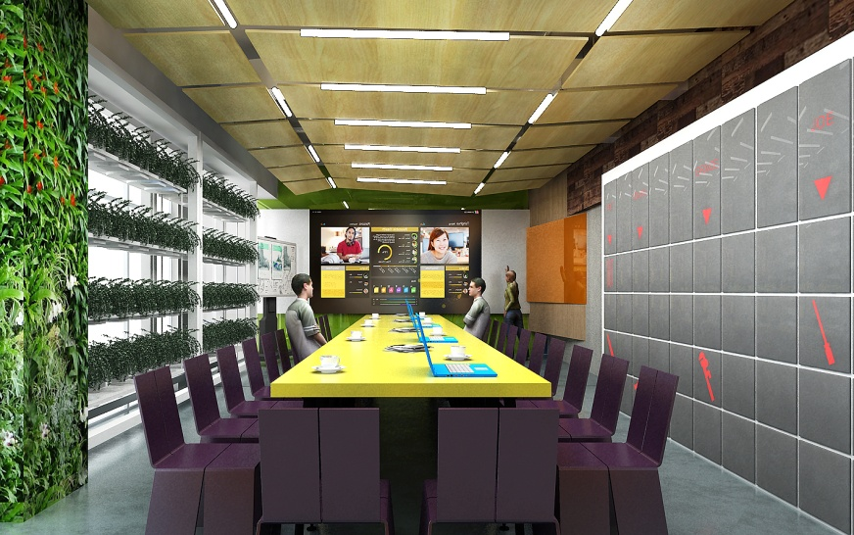 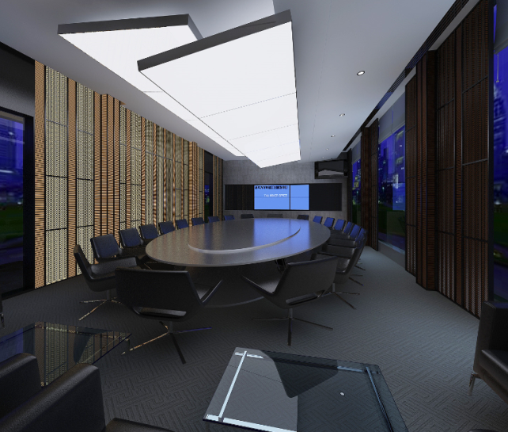

平面布置图：

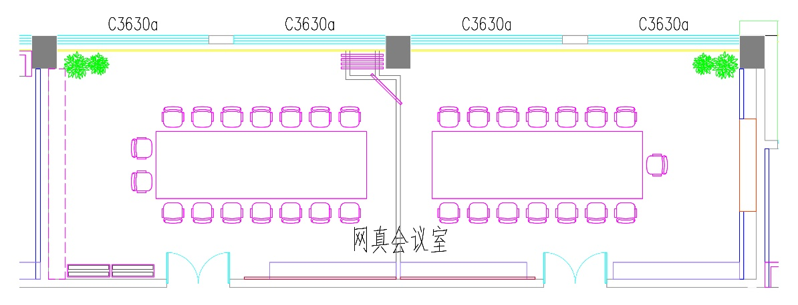

项目明细：

|  |  |  |  |  |
| --- | --- | --- | --- | --- |
| 序号 | 项目 | 单位 | 数量 | 描述 |
| 1 | 大会议桌 | 组 | 1 | 定制可拼接两部分组成会议桌 |
| 2 | 椅子 | 张 | 31 | 购置成品椅子 |
| 3 | 高储物柜 | 个 | 1 | 厚度400mm的定制柜子 |
| 4 | 矮储物柜 | 个 | 3 | 厚度400mm的定制柜子 |
| 5 | 墙面软扎板 | 组 | 2 | 定制 |
| 6 | 白板 | 组 | 2 | 定制 |
| 7 | 可移动白板 | 个 | 2 | 购置成品可移动白板 |
| 8 | 视频设备 | 组 | 1 | 定制 |
| 9 | 轨道隔板墙 | 组 | 1 | 吊轨隔音板，不用时可推到墙面。 |
| 10 | 置物隔板 | 组 | 1 | 定制 |
| 11 | 空中悬吊电源 | 个 | 6 | 利用万向排烟罩的结构在管道内部走线，吸气口设计成电源插座。 |

1. 6095VIP咖啡茶饮

效果参考：

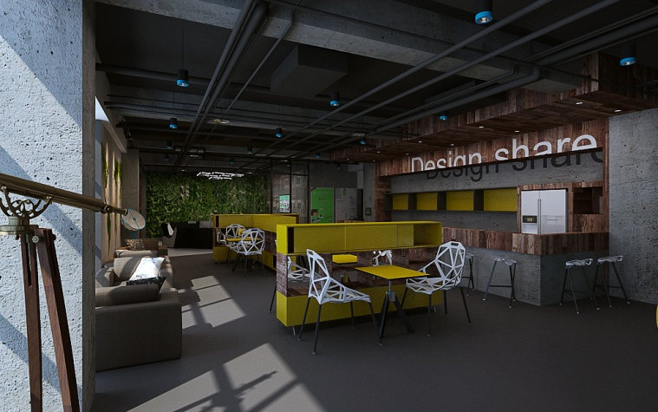 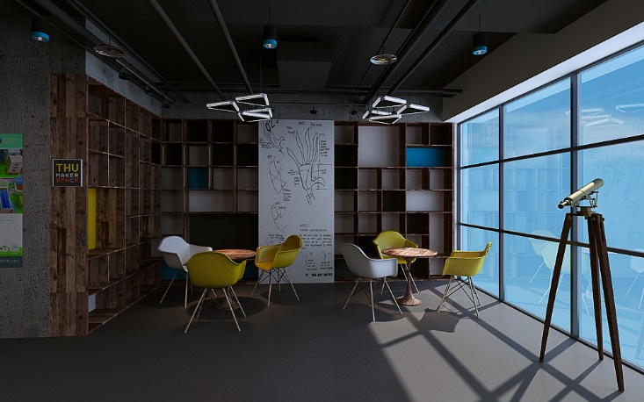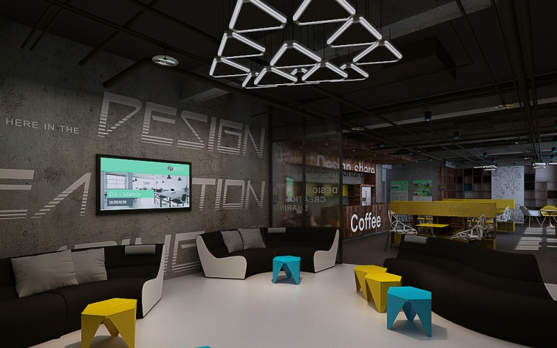 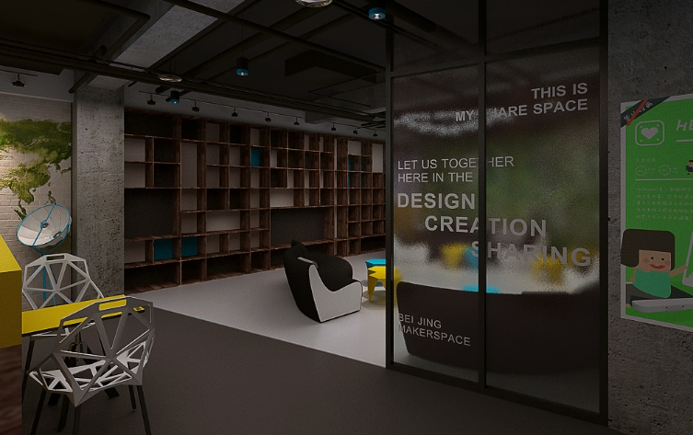

平面布置图：

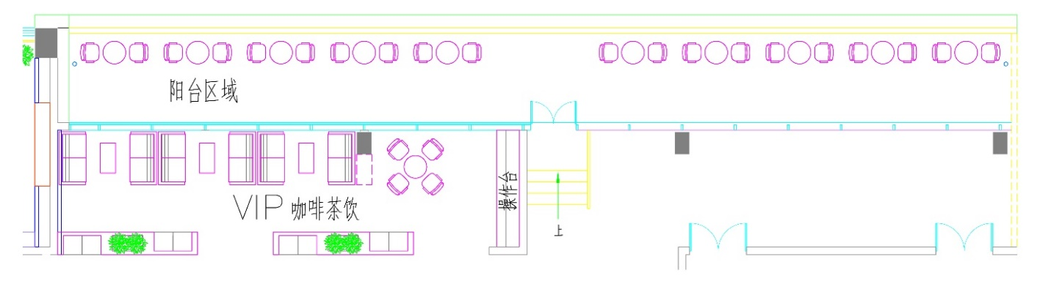

项目明细：

|  |  |  |  |  |
| --- | --- | --- | --- | --- |
| 序号 | 项目 | 单位 | 数量 | 描述 |
| 1 | 休闲圆桌 | 张 | 11 | 木质休闲圆桌 |
| 2 | 休闲椅 | 张 | 24 | 木质休闲椅 |
| 3 | 沙发茶几组合 | 组 | 3 | 4人/组 |
| 4 | 带植物座椅 | 组 | 3 | 现场定制 |
| 5 | 白板 | 组 | 1 | 定制 |
| 6 | 可移动白板 | 个 | 2 | 购置成品可移动白板 |
| 7 | 高储物柜 | 个 | 1 | 厚度400mm的定制柜子 |
| 8 | 操作台 | 组 | 1 | 地柜600mm厚，吊柜350mm厚咖啡、冷餐操作台 |
| 9 | 空中悬吊电源 | 个 | 4 | 利用万向排烟罩的结构在管道内部走线，吸气口设计成电源插座。 |

四、6094智能家居环境、团队产品展示

效果参考：

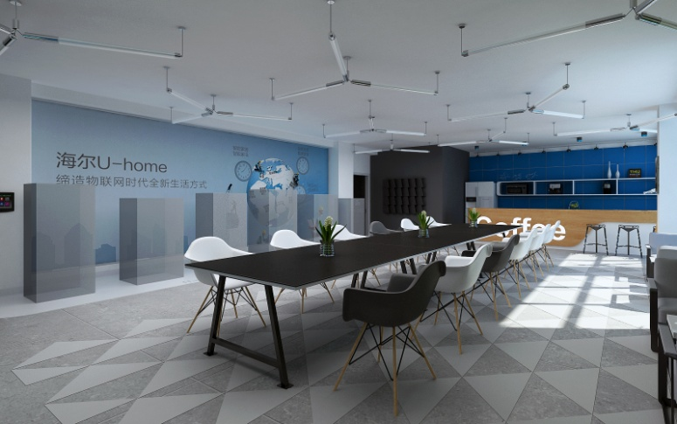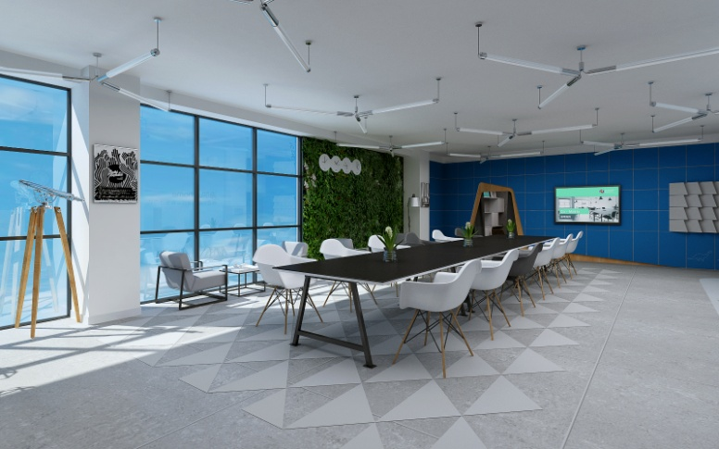

平面布置图：

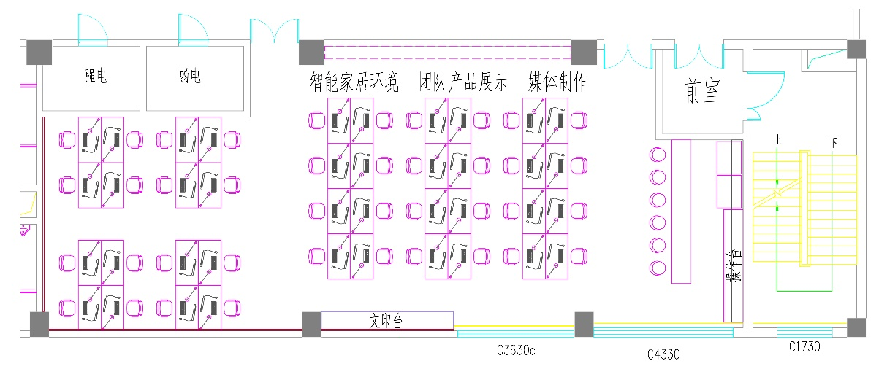

项目明细：

|  |  |  |  |  |
| --- | --- | --- | --- | --- |
| 序号 | 项目 | 单位 | 数量 | 描述 |
| 1 | 办公桌 | 张 | 40 | 定制，规格：1400*700 |
| 2 | 办公椅 | 张 | 40 | 购置办公椅 |
| 3 | 高储物柜 | 个 | 1 | 厚度400mm的定制柜子 |
| 4 | 矮储物柜 | 个 | 1 | 厚度400mm的定制柜子 |
| 5 | 吧台 | 个 | 1 | 现场制作 |
| 6 | 吧椅 | 张 | 6 | 购置成品吧椅 |
| 7 | 操作台 | 组 | 1 | 地柜600mm厚，吊柜350mm厚咖啡、冷餐操作台 |
| 8 | 墙面软扎板 | 组 | 3 | 定制 |
| 9 | 可移动白板 | 个 | 3 | 购置成品可移动白板 |
| 10 | 置物隔板 | 组 | 1 | 定制 |
| 11 | 空中悬吊电源 | 个 | 12 | 利用万向排烟罩的结构在管道内部走线，吸气口设计成电源插座。 |

**5F：**

五层总平面：

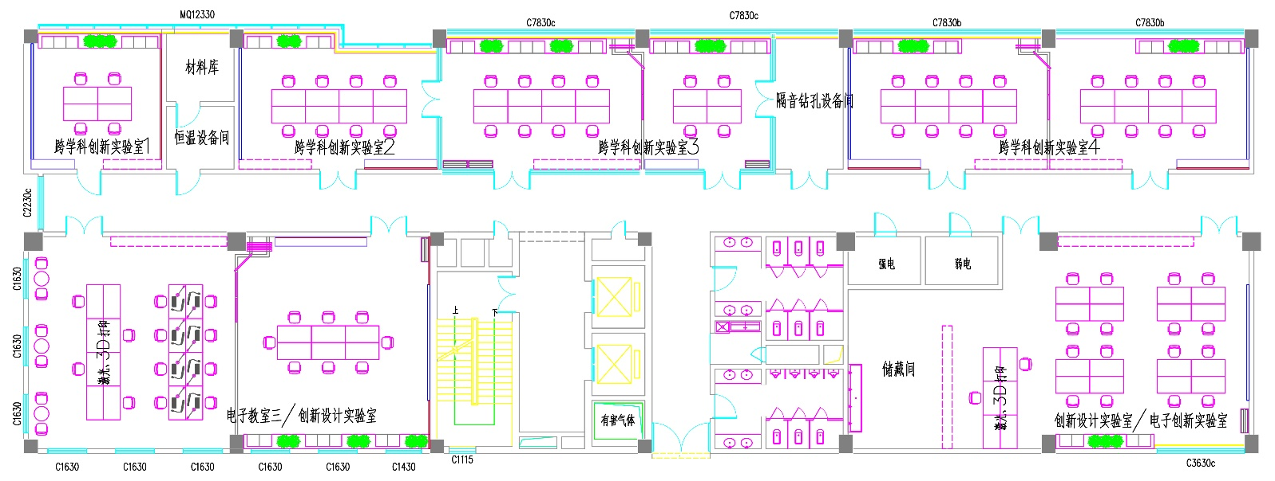

1. 跨学科创新实验室1~3

效果参考：

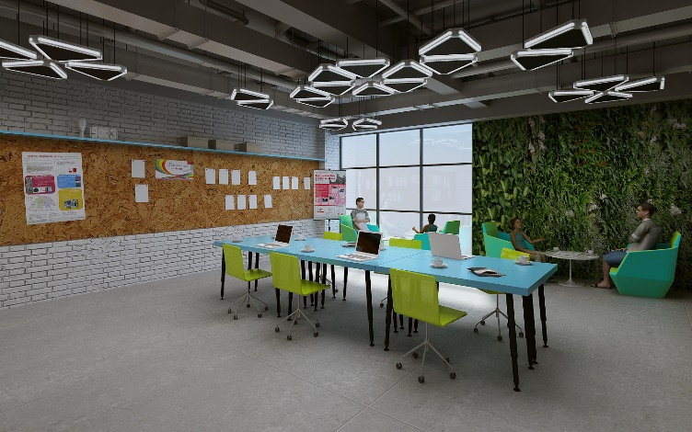 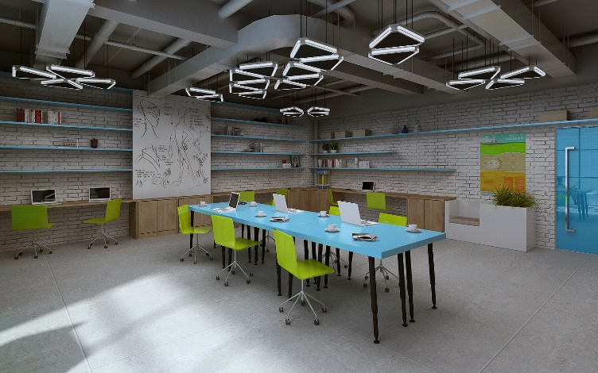

平面布置图：

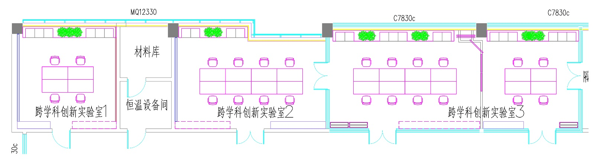

项目明细：

|  |  |  |  |  |
| --- | --- | --- | --- | --- |
| 序号 | 项目 | 单位 | 数量 | 描述 |
| 1 | 操作桌 | 张 | 24 | 定制，规格：1400*700 |
| 2 | 椅子 | 张 | 24 | 购置成品椅子 |
| 3 | 高储物柜 | 个 | 3 | 厚度400mm的定制柜子 |
| 4 | 矮储物柜 | 个 | 3 | 厚度400mm的定制柜子 |
| 5 | 带植物座椅 | 组 | 4 | 现场定制 |
| 6 | 白板 | 组 | 2 | 定制墙面白板 |
| 7 | 墙面软扎板 | 组 | 2 | 定制 |
| 8 | 可移动白板 | 个 | 4 | 购置成品可移动白板 |
| 9 | 置物隔板 | 组 | 2 | 定制 |
| 10 | 轨道隔板墙 | 组 | 1 | 吊轨隔音板，不用时可推到墙面。 |
| 11 | 空中悬吊电源 | 个 | 6 | 利用万向排烟罩的结构在管道内部走线，吸气口设计成电源插座。 |

1. 跨学科创新实验室4

平面布置图：

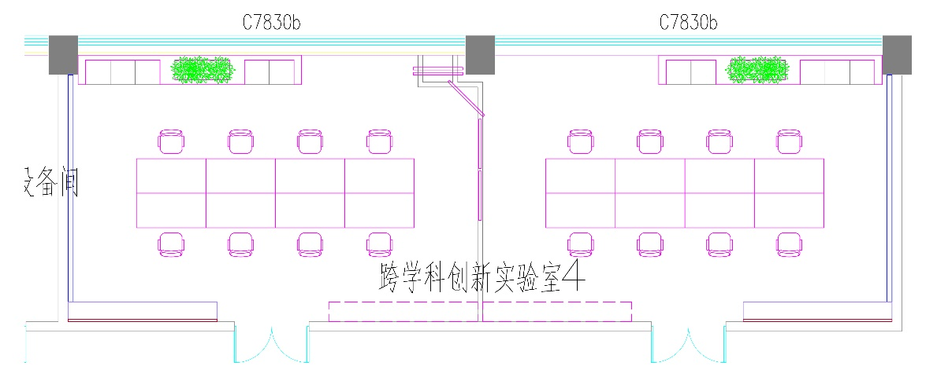

项目明细：

|  |  |  |  |  |
| --- | --- | --- | --- | --- |
| 序号 | 项目 | 单位 | 数量 | 描述 |
| 1 | 操作桌 | 张 | 16 | 定制，规格：1400*700 |
| 2 | 椅子 | 张 | 16 | 购置成品椅子 |
| 3 | 高储物柜 | 个 | 2 | 厚度400mm的定制柜子 |
| 4 | 矮储物柜 | 个 | 2 | 厚度400mm的定制柜子 |
| 5 | 带植物座椅 | 组 | 2 | 现场定制 |
| 6 | 白板 | 组 | 2 | 定制墙面白板 |
| 7 | 墙面软扎板 | 组 | 2 | 定制 |
| 8 | 可移动白板 | 个 | 2 | 购置成品可移动白板 |
| 9 | 置物隔板 | 组 | 2 | 定制 |
| 10 | 轨道隔板墙 | 组 | 1 | 吊轨隔音板，不用时可推到墙面。 |
| 11 | 空中悬吊电源 | 个 | 4 | 利用万向排烟罩的结构在管道内部走线，吸气口设计成电源插座。 |

三、5120创新设计实验室/电子创新实验室

效果参考：

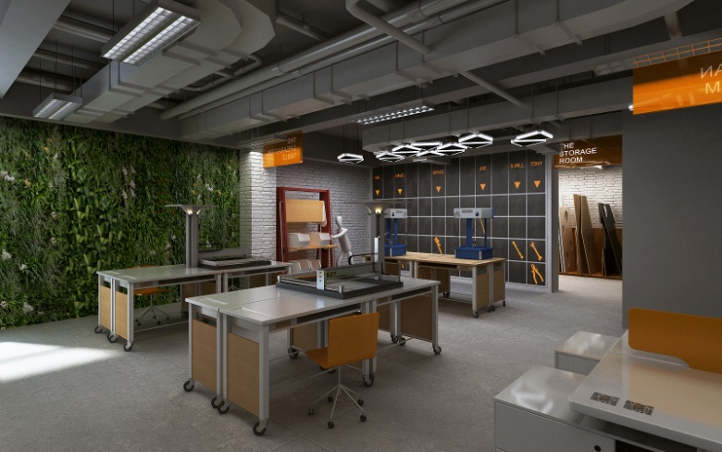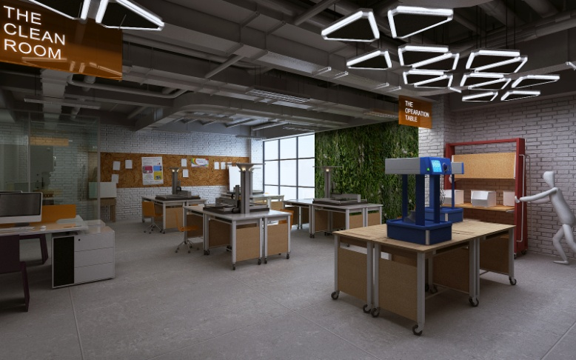

平面布置图：

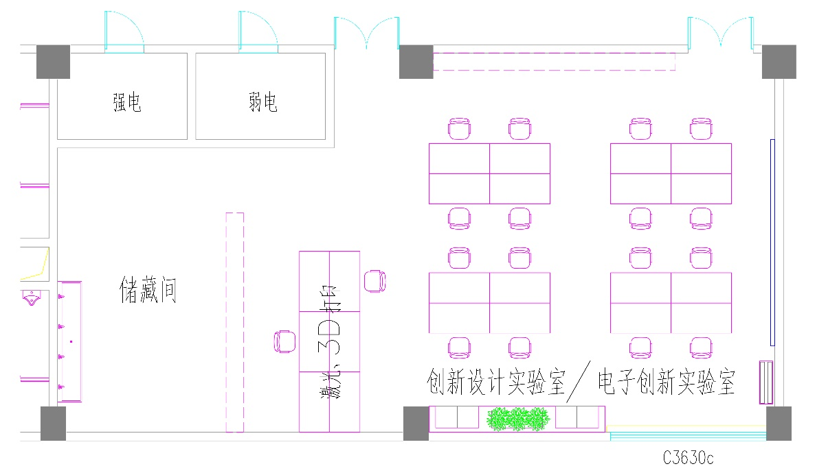

项目明细：

|  |  |  |  |  |
| --- | --- | --- | --- | --- |
| 序号 | 项目 | 单位 | 数量 | 描述 |
| 1 | 操作桌 | 张 | 22 | 定制，规格：1400*700 |
| 2 | 椅子 | 张 | 20 | 购置成品椅子 |
| 3 | 高储物柜 | 个 | 2 | 厚度400mm的定制柜子 |
| 4 | 带植物座椅 | 组 | 1 | 现场定制 |
| 5 | 白板 | 组 | 1 | 定制墙面白板 |
| 6 | 可移动白板 | 个 | 2 | 购置成品可移动白板 |
| 7 | 墙面软扎板 | 组 | 1 | 定制 |
| 8 | 置物隔板 | 组 | 1 | 定制 |
| 9 | 空中悬吊电源 | 个 | 6 | 利用万向排烟罩的结构在管道内部走线，吸气口设计成电源插座。 |

四、5129电子教室三/创新设计实验室

效果参考：

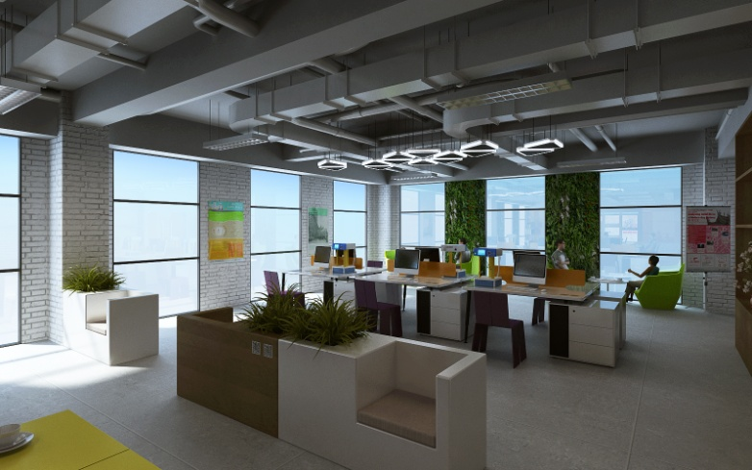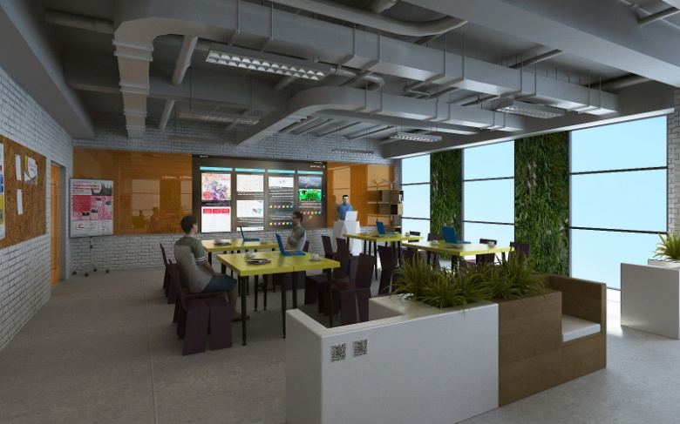

平面布置图：

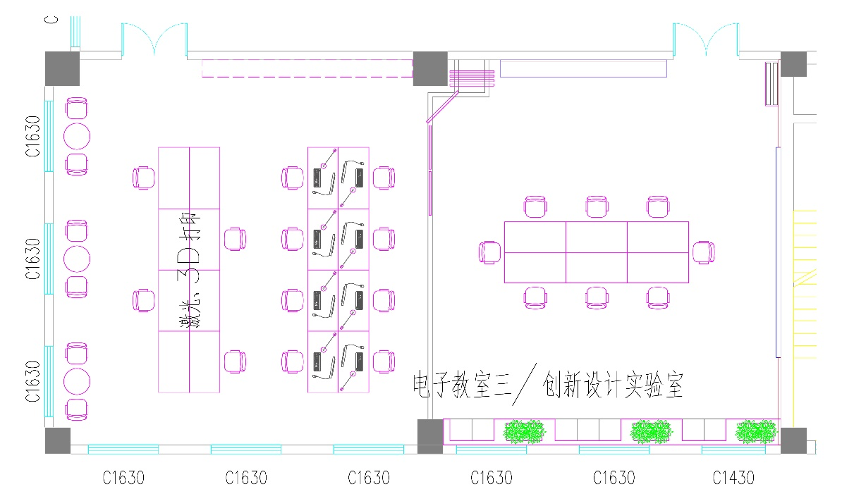

项目明细：

|  |  |  |  |  |
| --- | --- | --- | --- | --- |
| 序号 | 项目 | 单位 | 数量 | 描述 |
| 1 | 操作桌 | 张 | 22 | 定制，规格：1400*700 |
| 2 | 椅子 | 张 | 22 | 购置成品椅子 |
| 3 | 高储物柜 | 个 | 1 | 厚度400mm的定制柜子 |
| 4 | 矮储物柜 | 个 | 1 | 厚度400mm的定制柜子 |
| 5 | 带植物座椅 | 组 | 1 | 现场定制 |
| 6 | 白板 | 组 | 1 | 定制墙面白板 |
| 7 | 可移动白板 | 个 | 3 | 购置成品可移动白板 |
| 8 | 墙面软扎板 | 组 | 2 | 定制 |
| 9 | 置物隔板 | 组 | 1 | 定制 |
| 10 | 休闲桌椅 | 组 | 3 | 一桌两椅组合 |
| 11 | 轨道隔板墙 | 组 | 1 | 吊轨隔音板，不用时可推到墙面。 |
| 12 | 空中悬吊电源 | 个 | 6 | 利用万向排烟罩的结构在管道内部走线，吸气口设计成电源插座。 |

**4F：**

四层总平面：

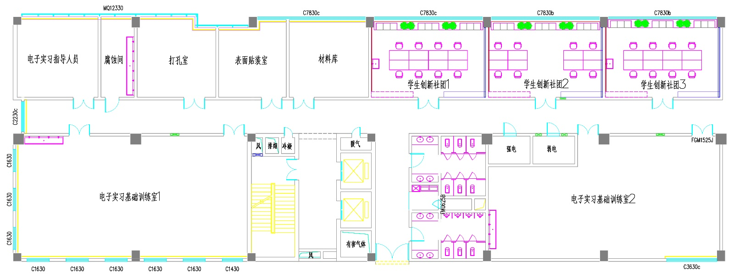

4099~4097学生创新社团

效果参考：

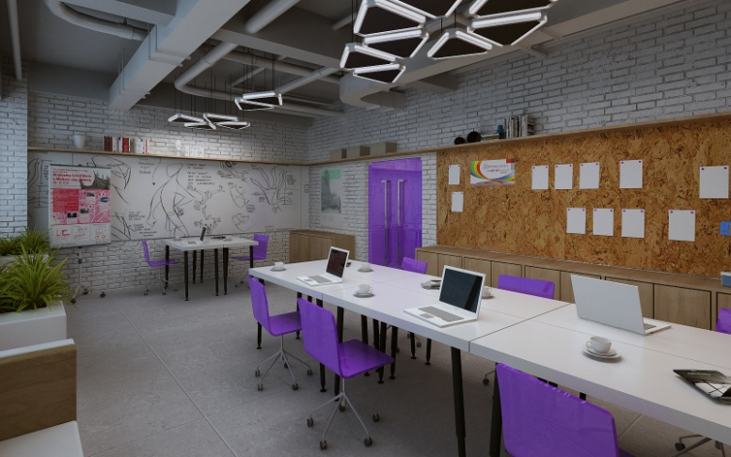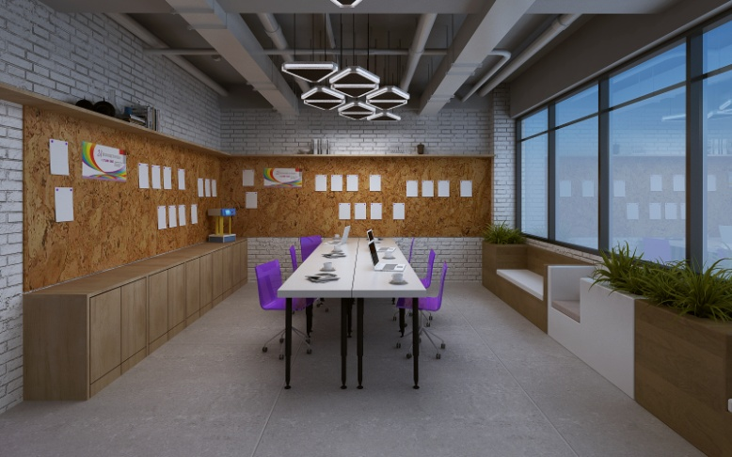

平面布置图：

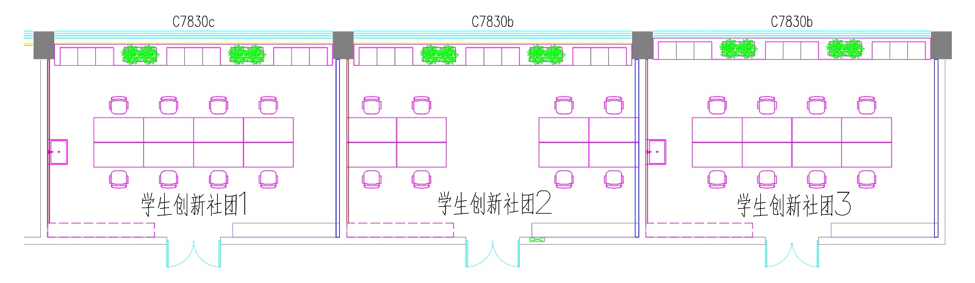

项目明细：

|  |  |  |  |  |
| --- | --- | --- | --- | --- |
| 序号 | 项目 | 单位 | 数量 | 描述 |
| 1 | 操作桌 | 张 | 24 | 定制，规格：1400*700 |
| 2 | 椅子 | 张 | 24 | 购置成品椅子 |
| 3 | 高储物柜 | 个 | 3 | 厚度400mm的定制柜子 |
| 4 | 矮储物柜 | 个 | 3 | 厚度400mm的定制柜子 |
| 5 | 墙面软扎板 | 组 | 3 | 定制 |
| 6 | 白板 | 组 | 3 | 定制 |
| 7 | 可移动白板 | 个 | 3 | 购置成品可移动白板 |
| 8 | 带植物座椅 | 组 | 3 | 现场定制 |
| 9 | 置物隔板 | 组 | 3 | 定制 |
| 10 | 空中悬吊电源 | 个 | 6 | 利用万向排烟罩的结构在管道内部走线，吸气口设计成电源插座。 |

**3F：**

三层总平面：

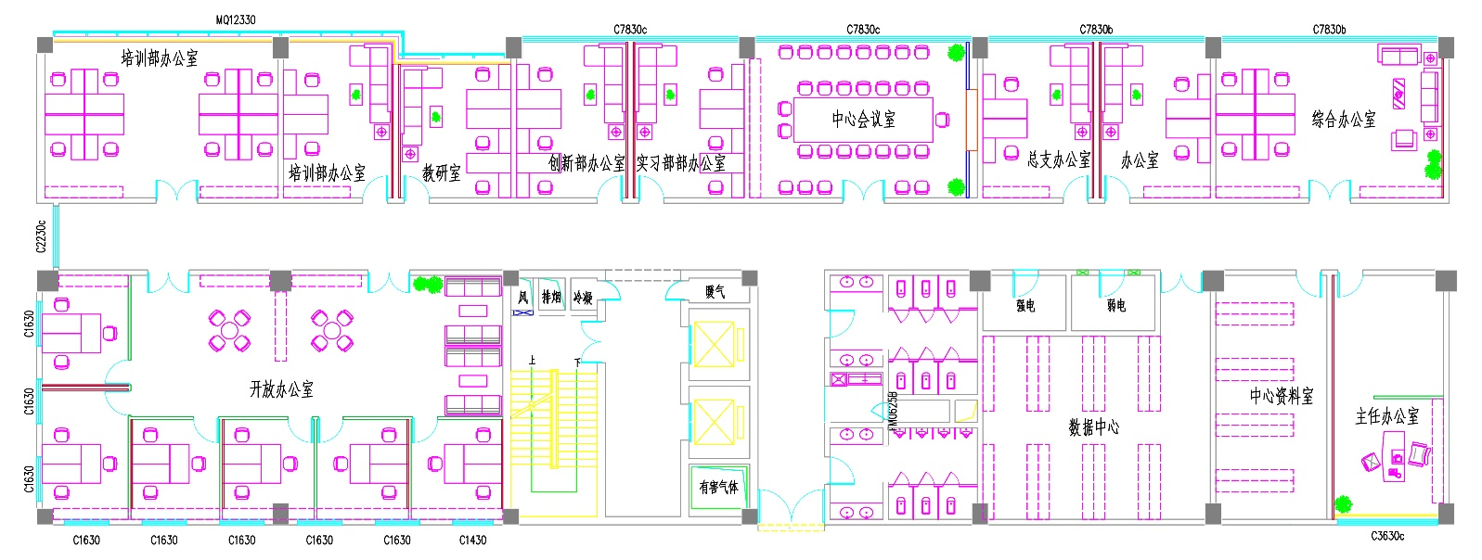

1. 开放办公室

平面布置图：

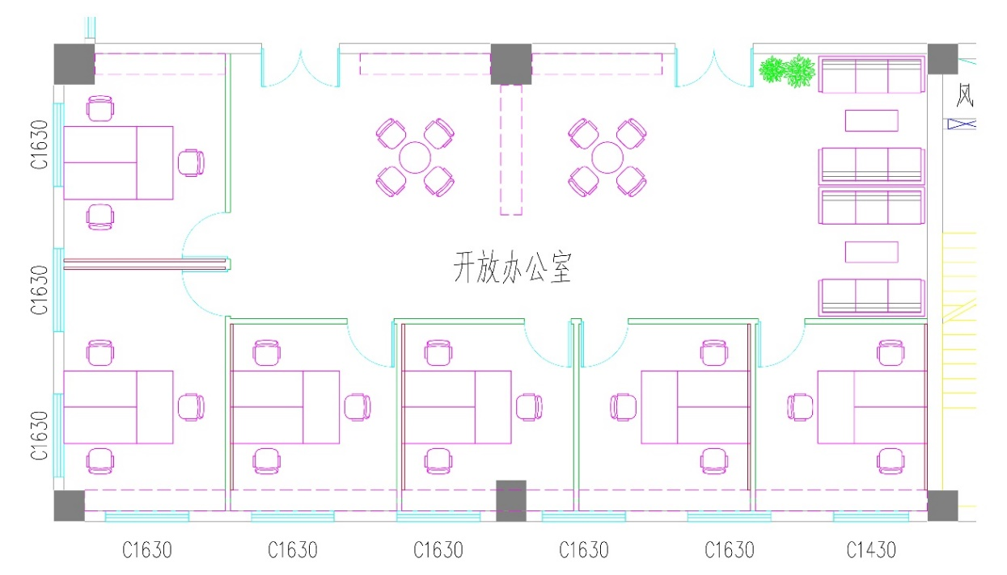

项目明细：

|  |  |  |  |  |
| --- | --- | --- | --- | --- |
| 序号 | 项目 | 单位 | 数量 | 描述 |
| 1 | 隔断 | 项 | 1 | 软木板、玻璃和门组合隔断 |
| 2 | 办公桌 | 张 | 18 | 定制，规格：1400*700 |
| 3 | 办公椅 | 张 | 18 | 购置办公椅 |
| 4 | 高储物柜 | 个 | 9 | 厚度400mm的定制柜子 |
| 5 | 墙面软扎板 | 组 | 6 | 定制 |
| 6 | 休闲桌椅 | 组 | 2 | 一桌四椅组合 |
| 7 | 沙发茶几组合 | 组 | 2 | 6人/组 |
| 8 | 可移动白板 | 个 | 2 | 购置成品可移动白板 |
| 9 | 置物隔板 | 组 | 6 | 定制 |
| 10 | 空中悬吊电源 | 个 | 10 | 利用万向排烟罩的结构在管道内部走线，吸气口设计成电源插座。 |

**家具风格参考：**

选取家具的标准:

①以北欧风格为主；

②简洁大气实用；

③易于拼接和挪动；

④有设计感；

⑤以铁艺酷炫家具为辅；

⑥创意配饰穿插其中。

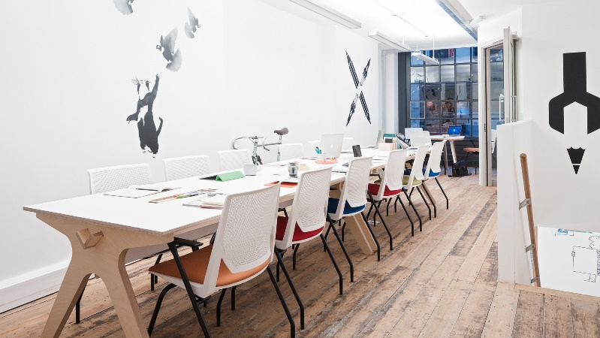 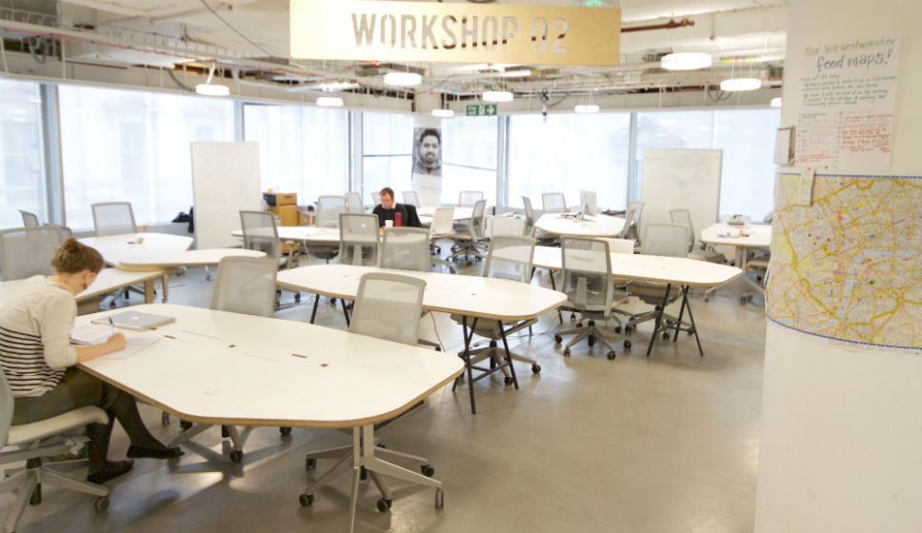 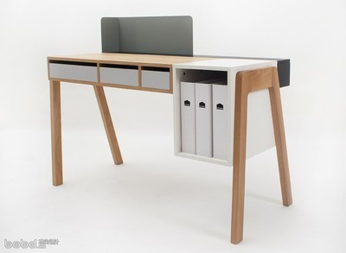 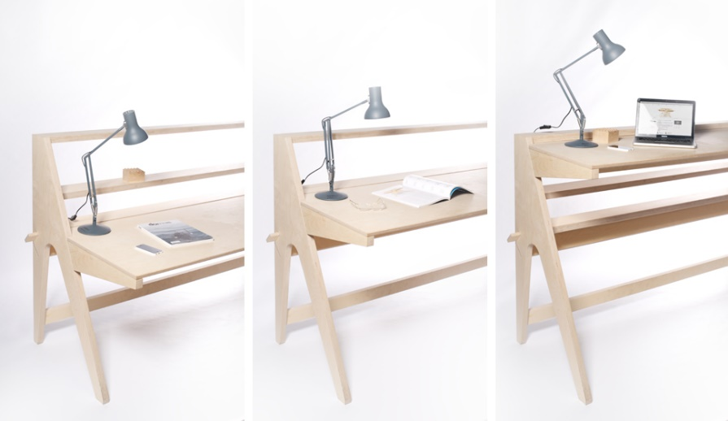 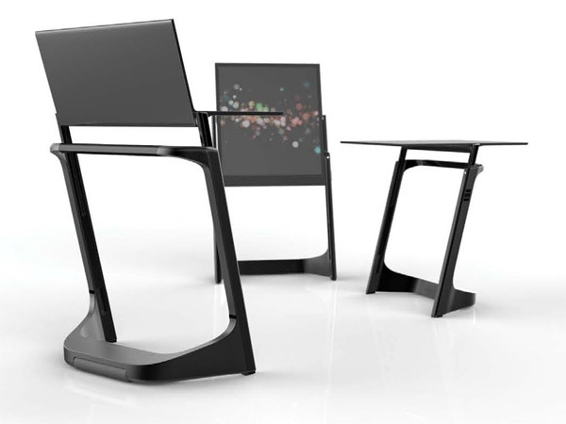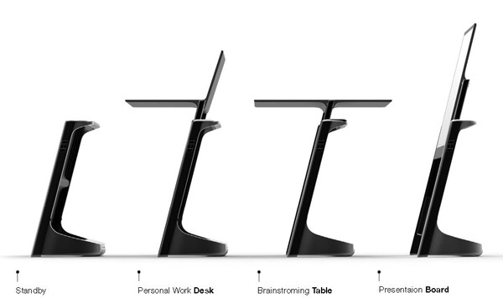 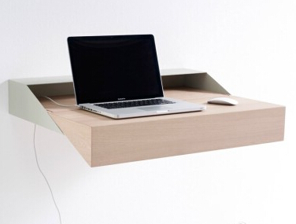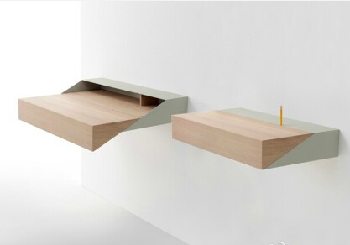

操作台、工作椅

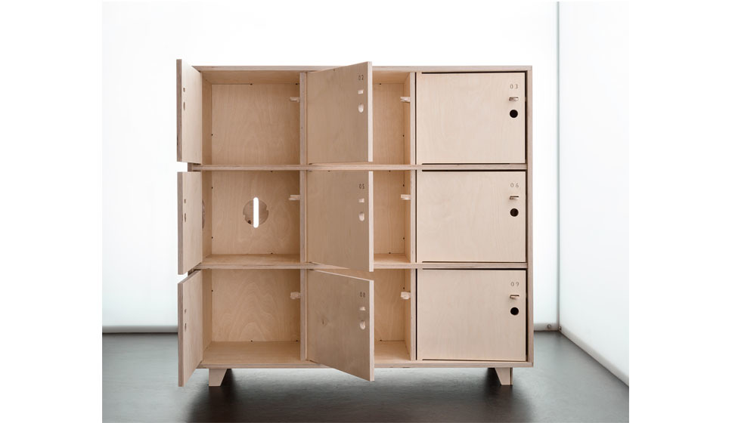 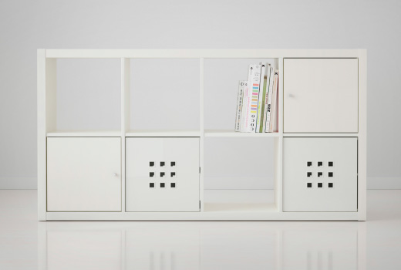 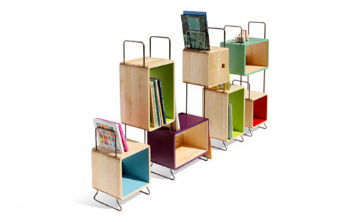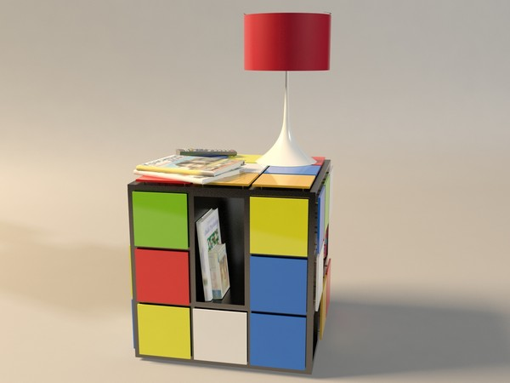

矮储物柜

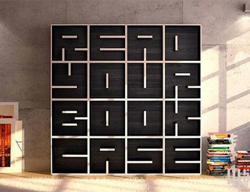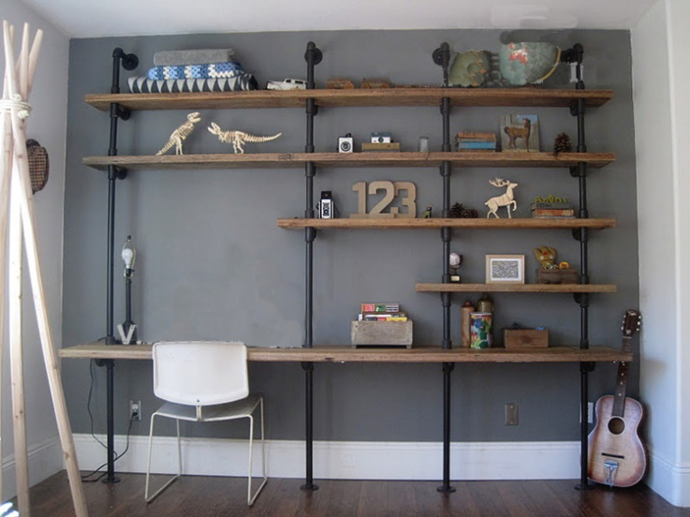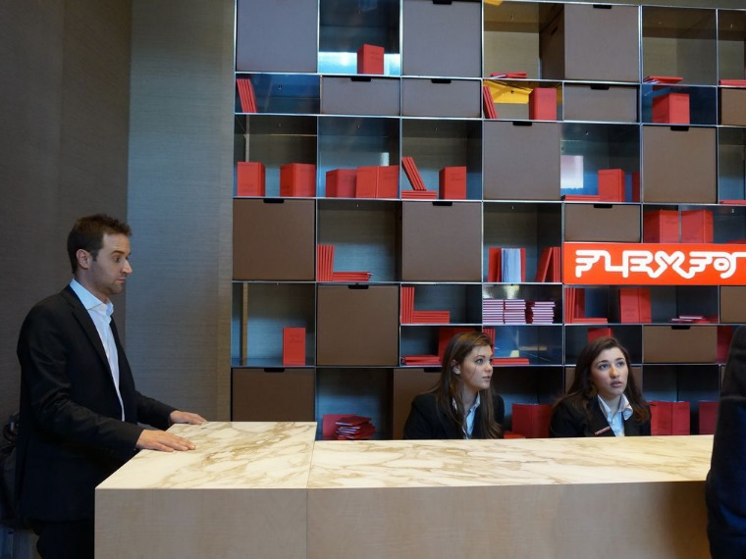 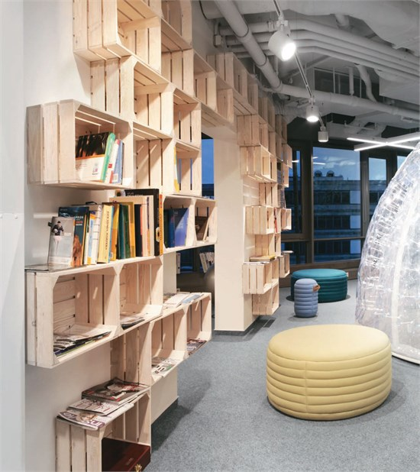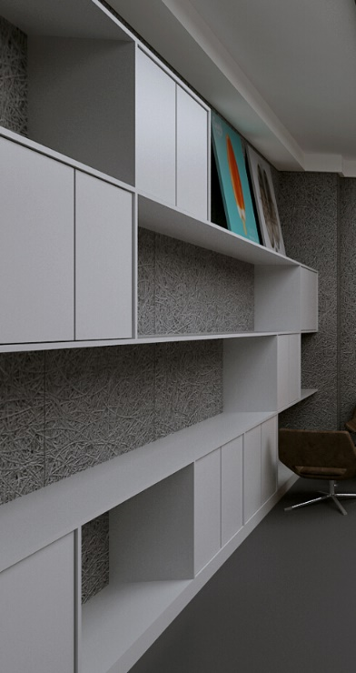 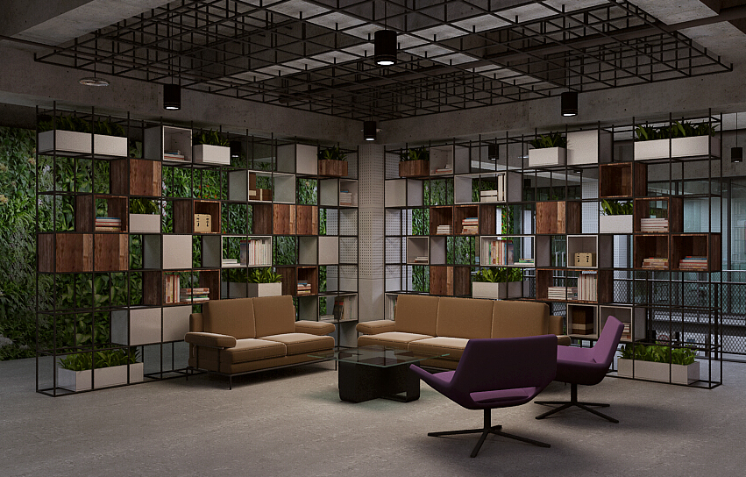

高储物柜

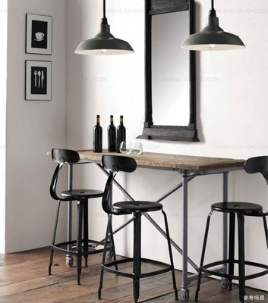 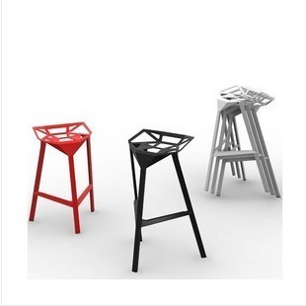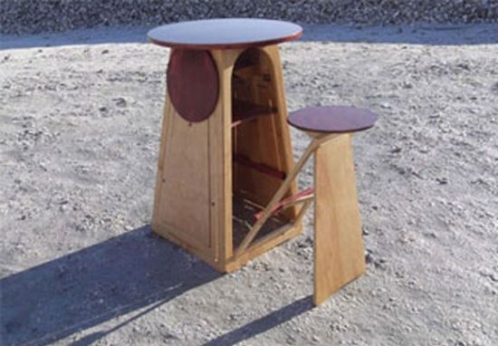 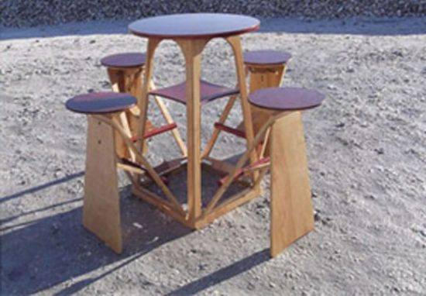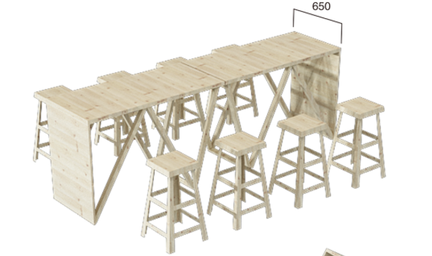

吧台吧椅

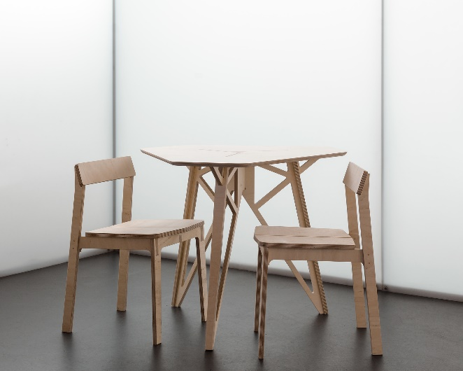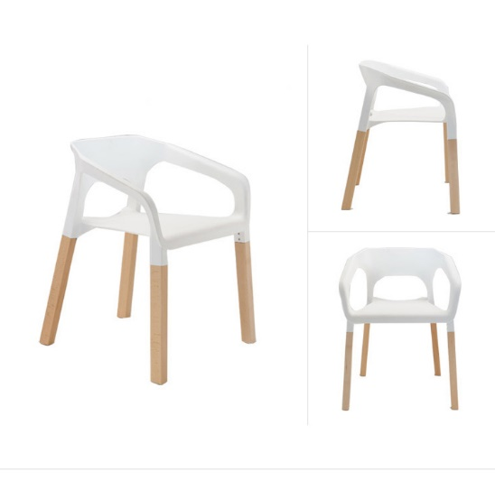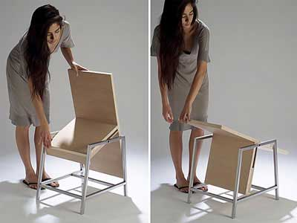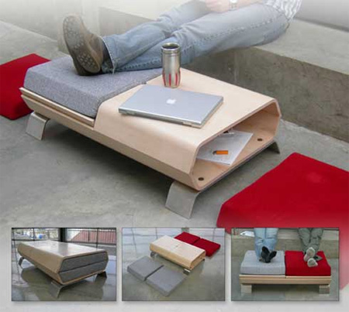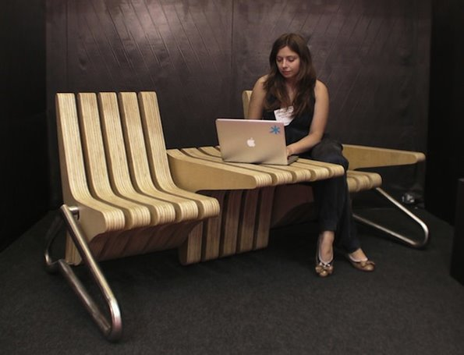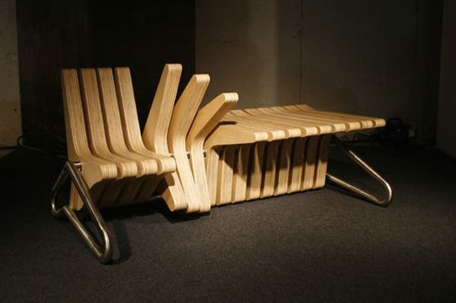

休息桌椅

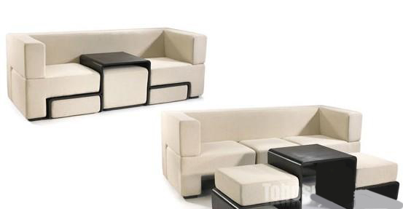 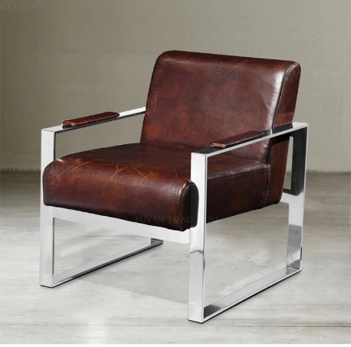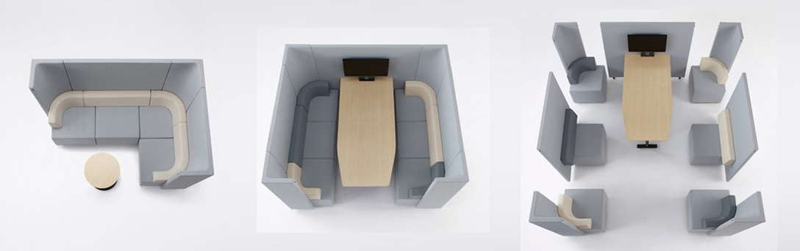

沙发组合、休闲沙发椅

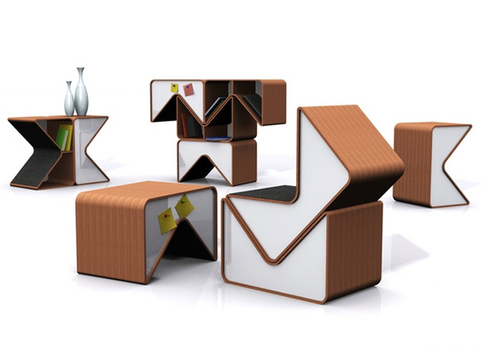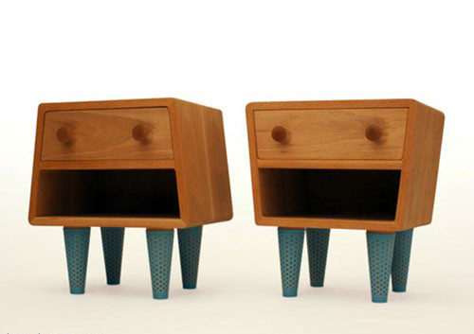

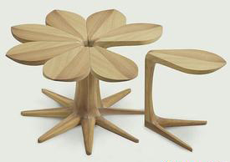 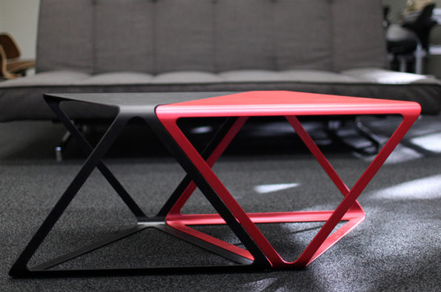

茶几、边几

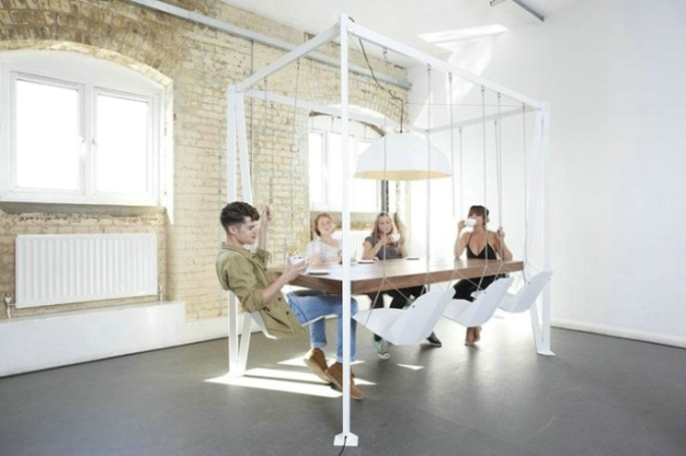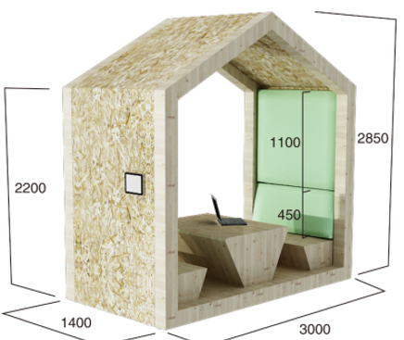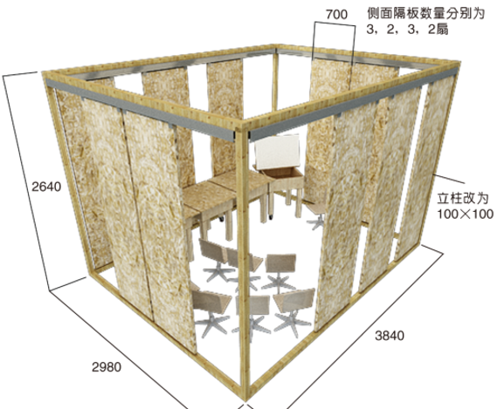

单元区域

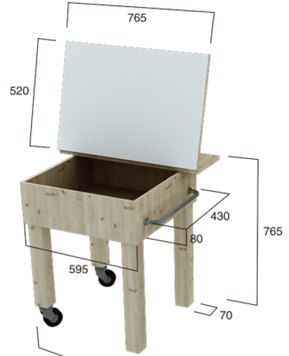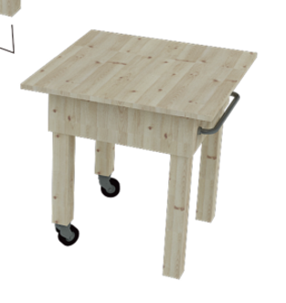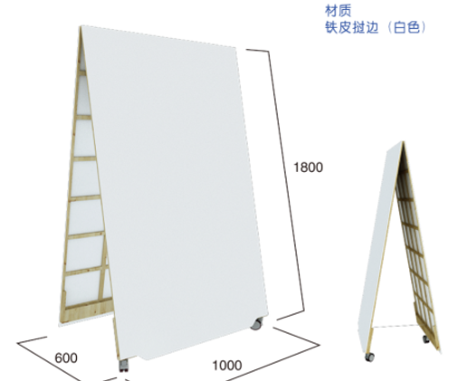

白板

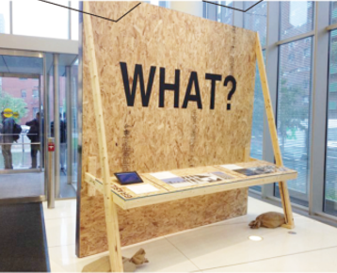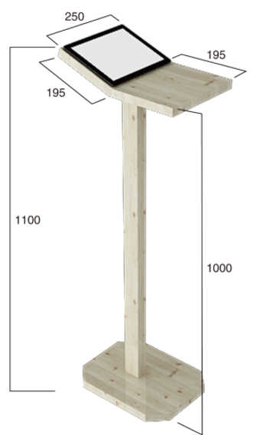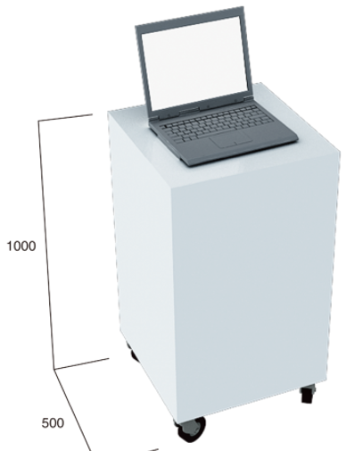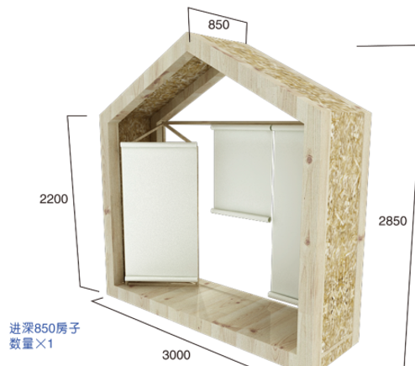 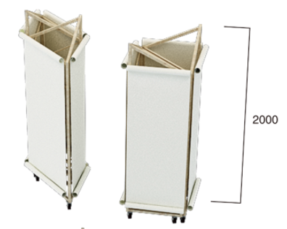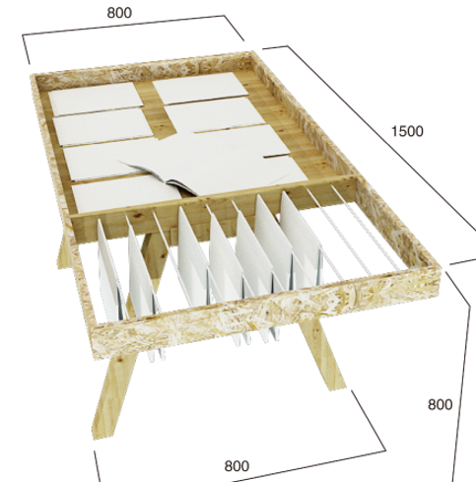 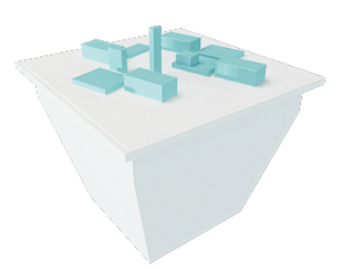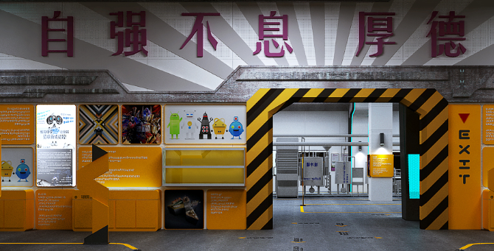

杂志架、展架、展台、展墙

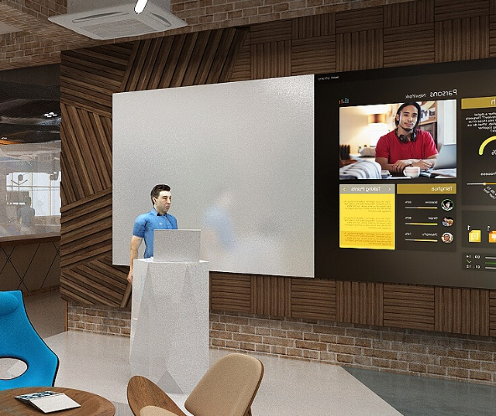 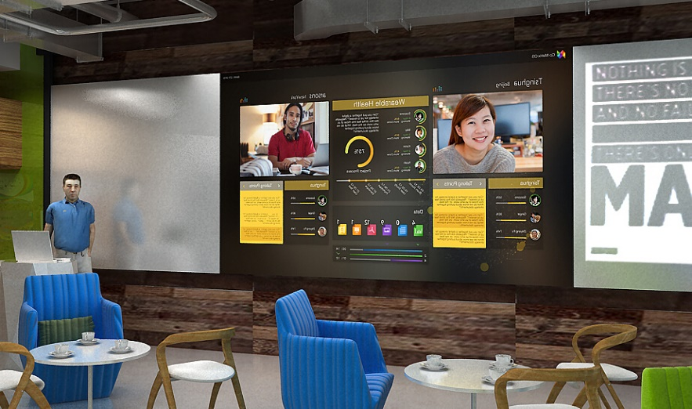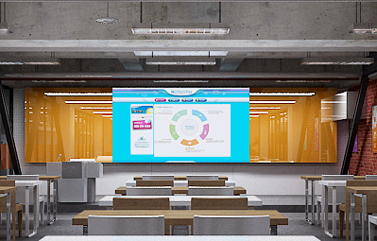 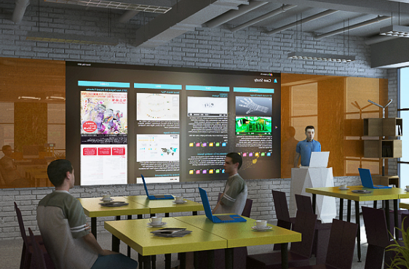

白板/彩色烤漆玻璃与视频设备结合

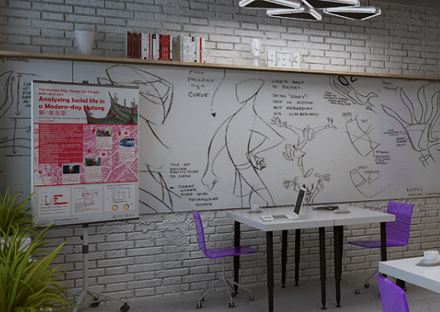 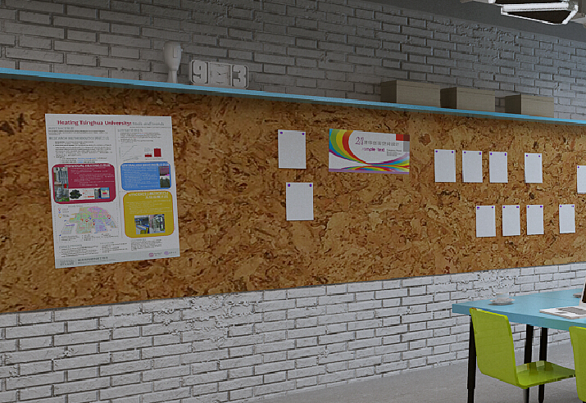

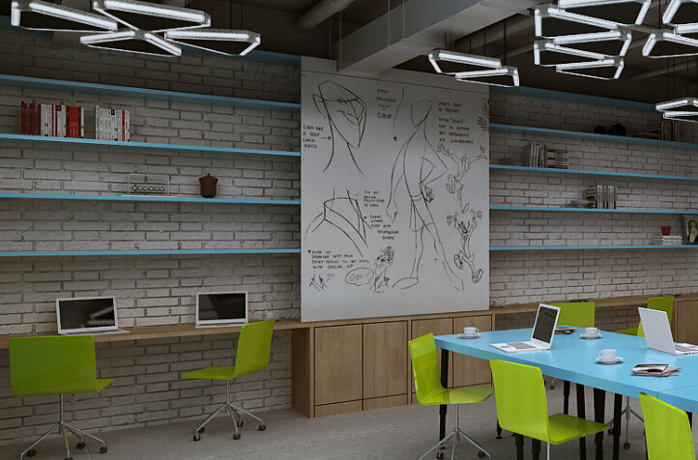 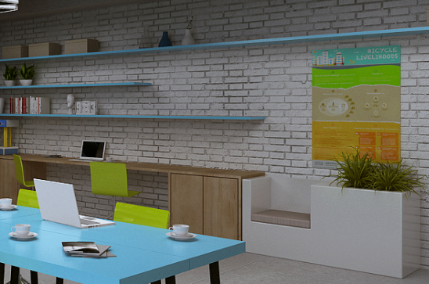

白板、软扎板、置物隔板

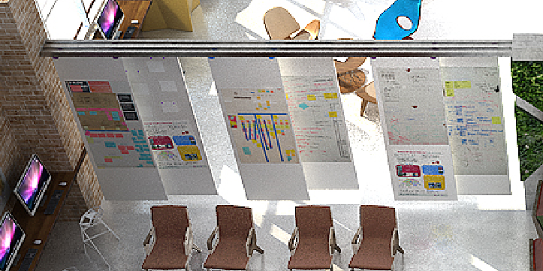 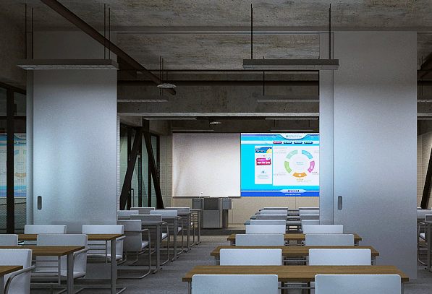

轨道隔板墙

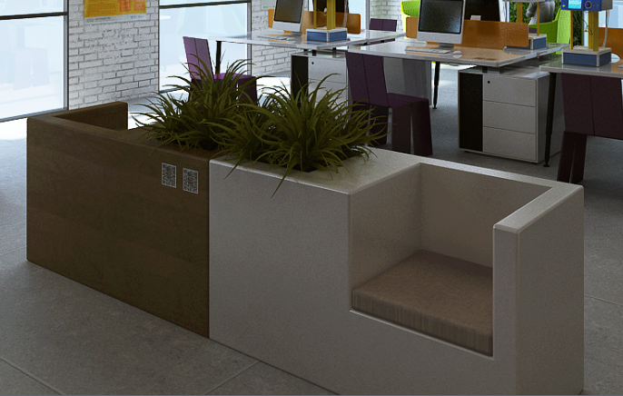 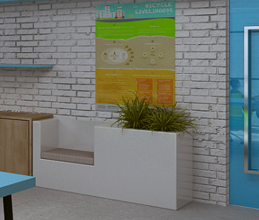

带植物座椅

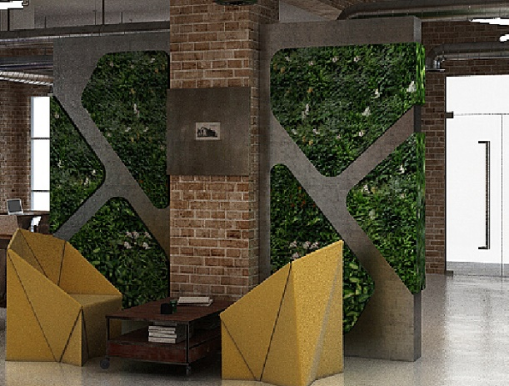 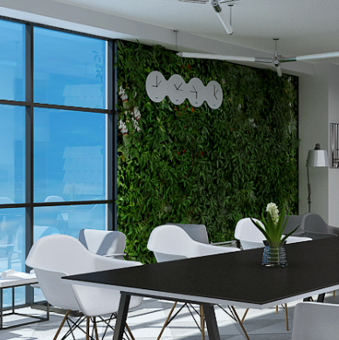 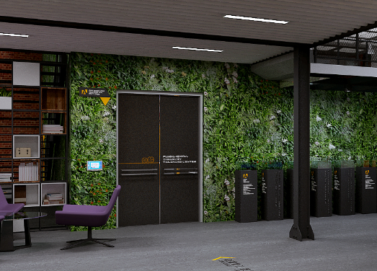

绿植墙

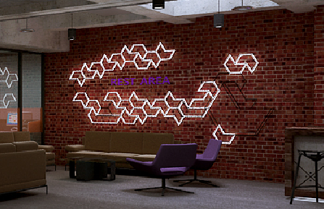 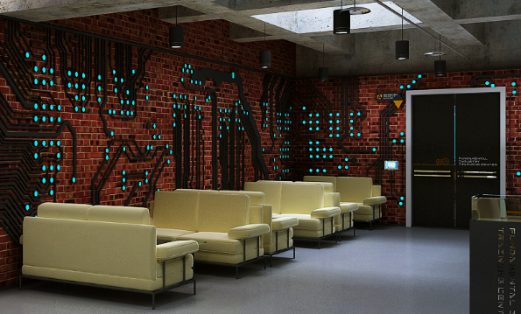

特装墙面

**other：**

一、屋顶露台效果参考：

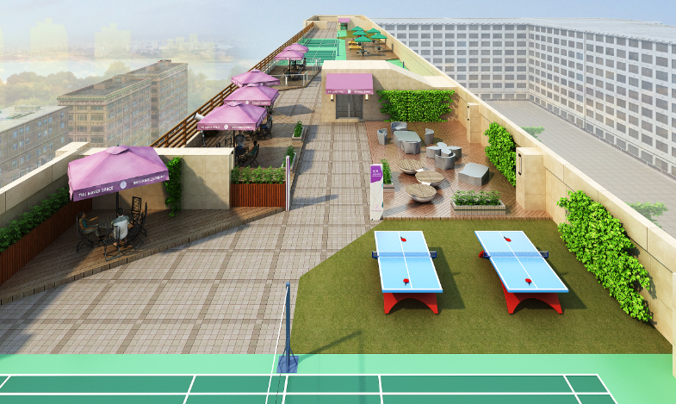 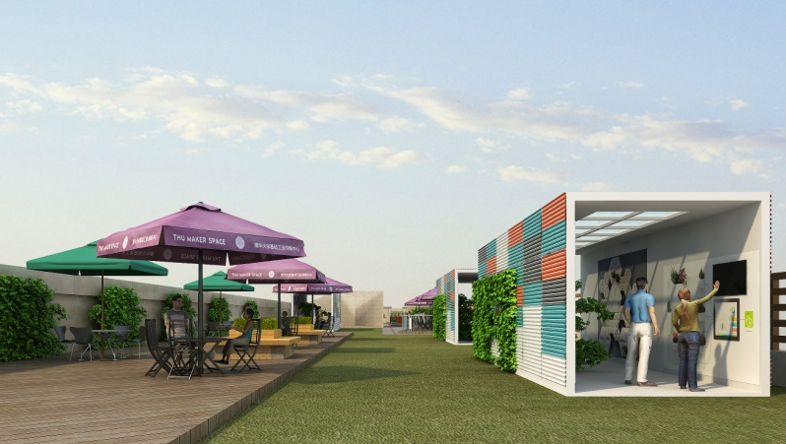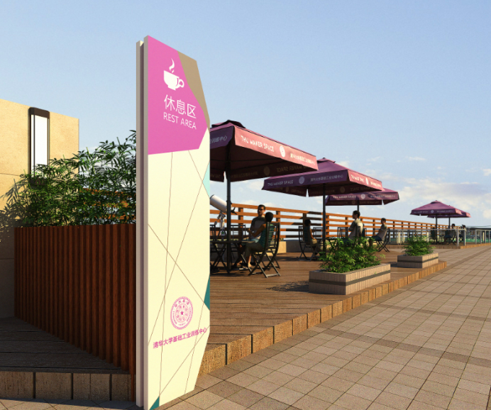 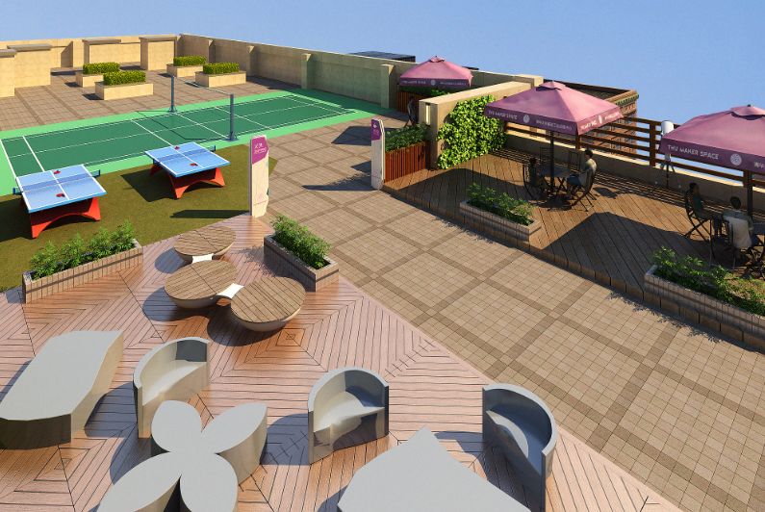

二、外观标示：

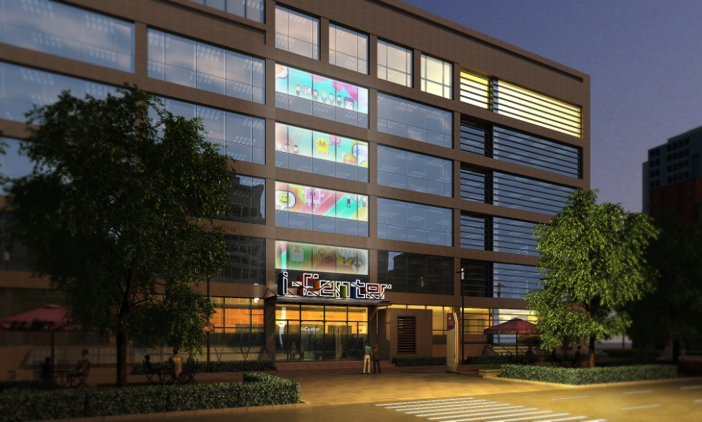 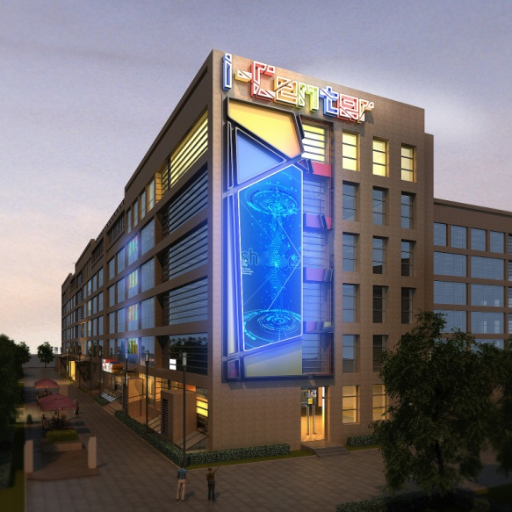

顶层、外观标示是否需要制作？

怡景至成

2015年08月07日